附件4：
2026年贵州省高等学校教师岗前培训学员报名手册

目 录

一、2026年贵州省高等学校教师岗前培训网上报名注意事项 1
二、2026年贵州省高等学校教师岗前培训网上报名具体操作流程 2
1.浏览器使用说明 2
2.注册流程 2
3.登录流程 3
4.信息完善 4
5.报名流程 6
6.论文上传 12
7.考试安排 13
8.成绩查询 14
9.历史成绩 14
10.证书打印 15
11.申请证书补发 15

2026年贵州省高等学校教师岗前培训网上报名注意事项

一、报名人员请认真阅读报名手册，按照“注册—登录—完善信息—网上报名—线下缴费—查看审查结果”的流程完成报名，如有疑问请联系各学校负责部门。
二、报名前请准备好所需的相关材料：1.一寸免冠白底证件照，确保清晰，格式为JPG（用于证书生成），2.用于申请免修课程的毕业证、成绩单等。
三、附属医院的教师其工作单位请选择医院，报名数据由相应学校负责汇总并上报中心。
四、请确保所填信息与证明材料真实有效，如有不实，中心将以书面形式反馈到相关部门。
五、各高校管理员请认真阅读操作手册，在学员报名前完成学校管理员权限申请，严格审查本校岗培报名人员数据信息、缴费信息等，并将免修等证明材料下载，做好存档。

2026年贵州省高等学校教师岗前培训网上报名具体操作流程

1.浏览器使用说明
系统支持极速浏览器，如：谷歌浏览器，360极速浏览器，搜狗浏览器等主流浏览器。建议使用此类浏览器能更便捷的使用系统。

2.注册流程
2.1注册流程
贵州高等学校师资培训中心网址：http://gzgspx.gspxonline.com/
打开网址，点击注册。
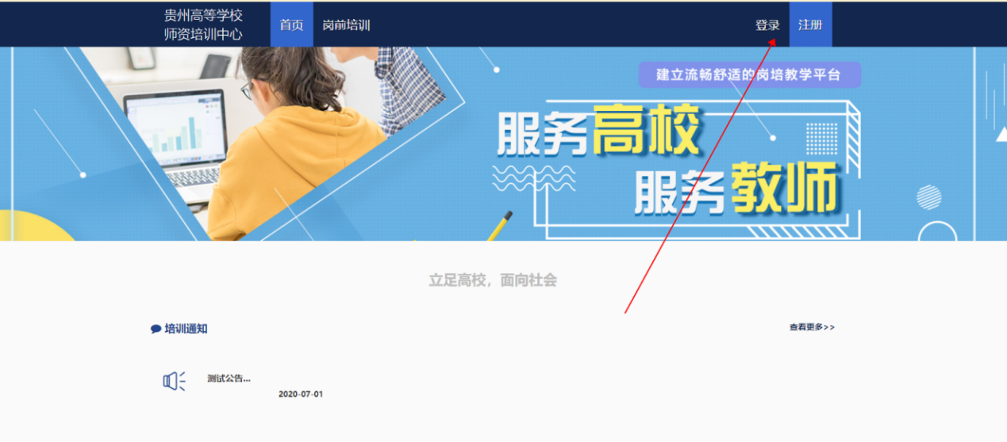
填写注册信息。（*港澳台同胞及外籍教师无身份证号，“证件类型”选择护照/港澳通行证/台胞证其中一个证件类型。）
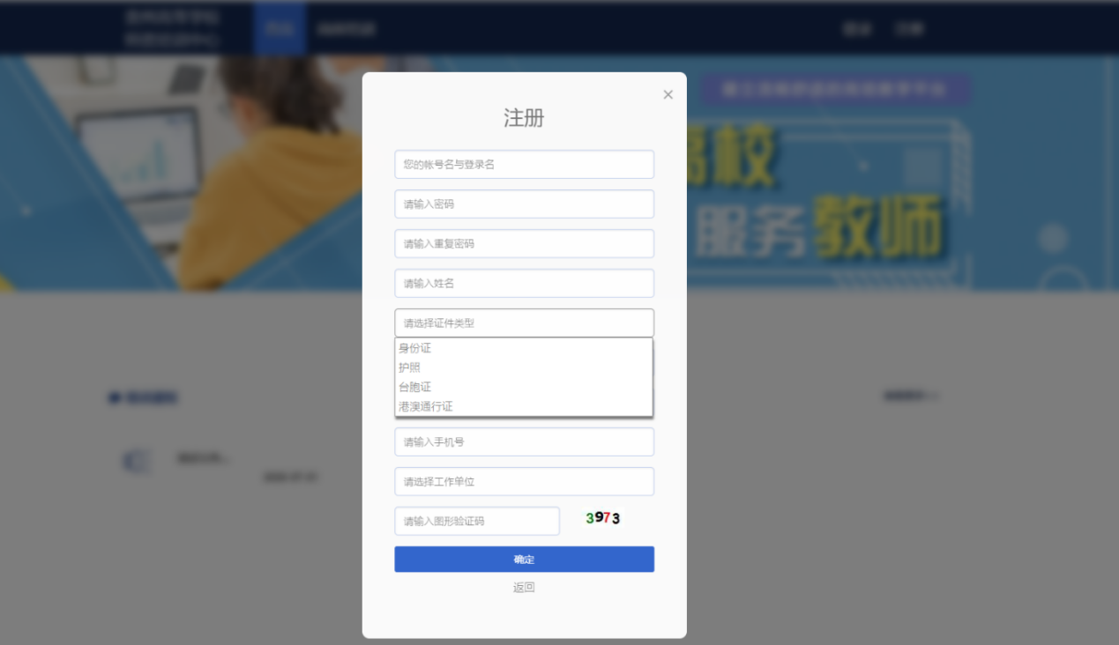

3.登录流程
已注册的学员，请直接登录。
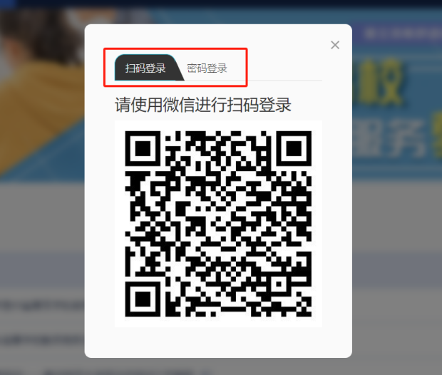
重置密码（忘记密码）
忘记密码，可通过手机号获取验证码重置密码，或者致电咨询学校管理员重置密码。
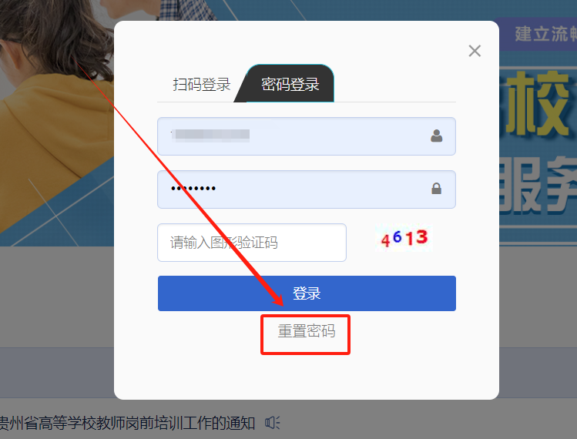
输入手机号/用户名/有效证件号+新密码+收到的验证码，点击【确定】，重置成功。
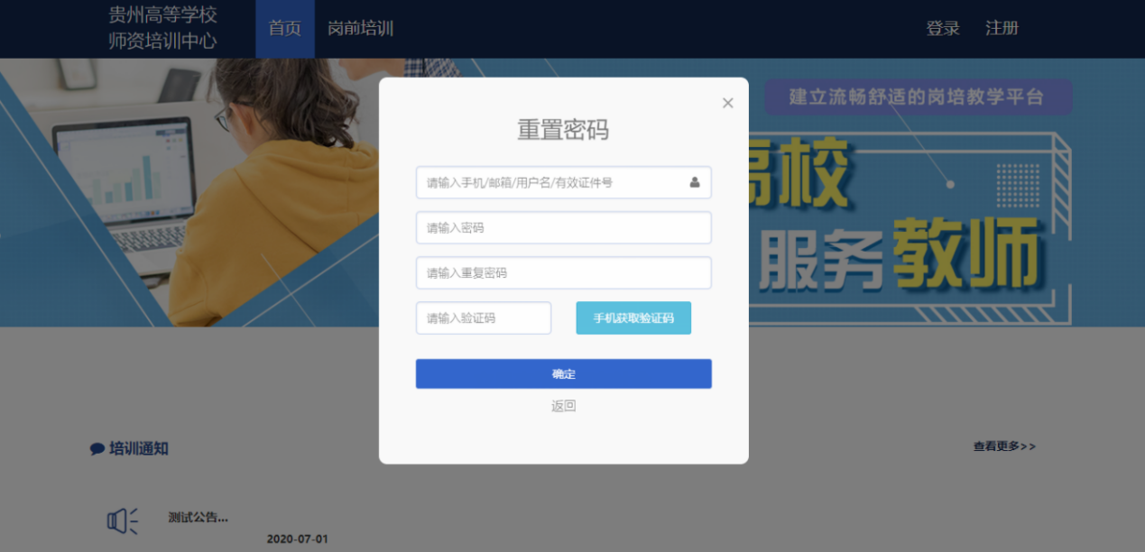

4.信息完善
对个人信息进行完善。（*个人信息需完善后方可进行报名）

上传照片，点击【选择照片】，选择照片后，点击【上传】，提示“上传成功”即为成功。照片需要一寸免冠白底标准证件照，请勿上传自拍照、风景照、相片照等不合格照片。如需修改照片，同此步骤。
注：在电脑端上传，当选择照片按钮无反应时请选择使用手册先前提到的主流浏览器，或者选择将照片长按手动拖拽到照片框即可上传。
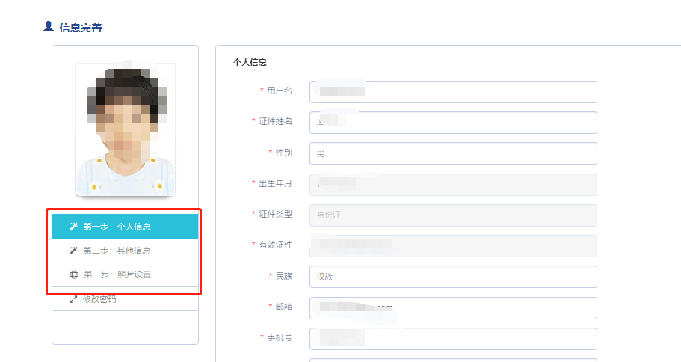
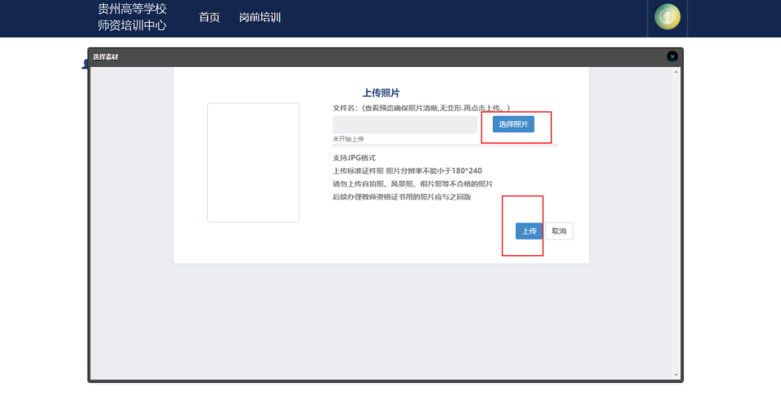

5.报名流程
首次报名流程
登录后，阅读通知公告，了解培训相关政策。
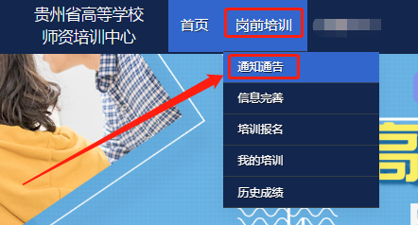
点击【培训报名】，请提前查看免修条件说明。
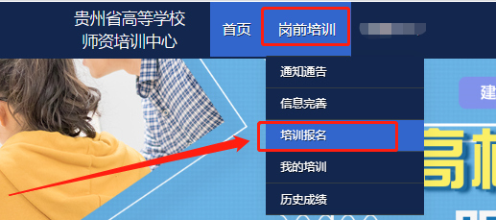
点击【我要报名】，进入报名页面。
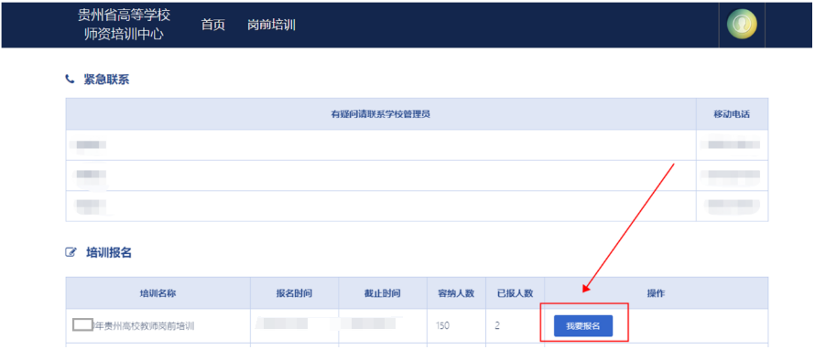
5.1初次报名人员
系统默认勾选4门培训科目及4门考试报名。
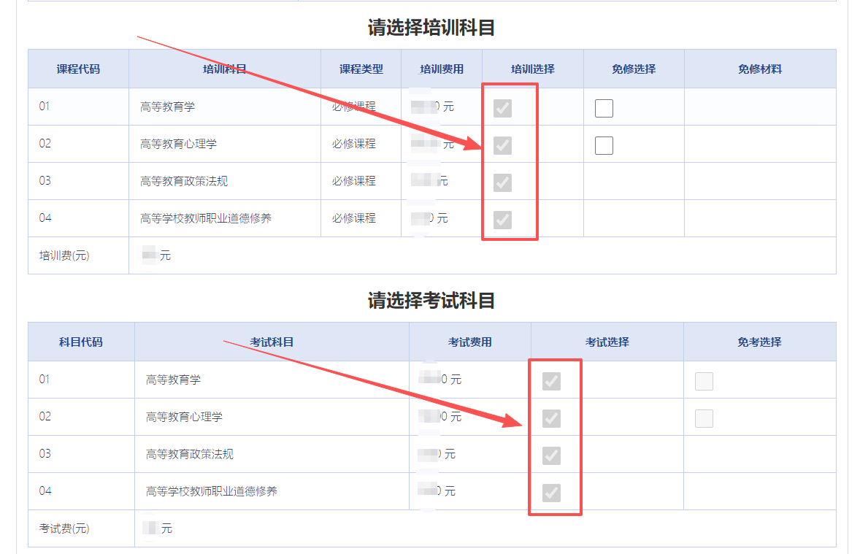
确认无误后点击报名页面下方“确认报名”完成培训报名。
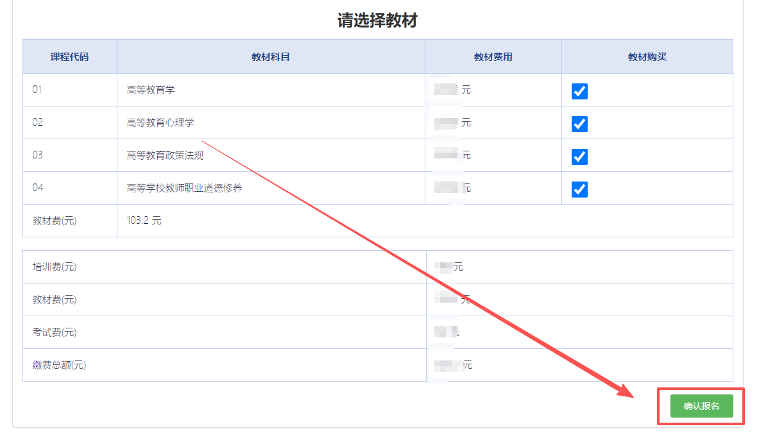
报名成功后显示如下，管理员审核前可修改或取消报名。
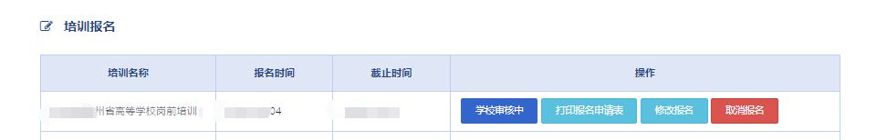
5.2免修免考报名
免修免考报名，免修考生需选择免修科目，上传免修佐证材料，点击“上传”按钮，上传相应的免修佐证材料。
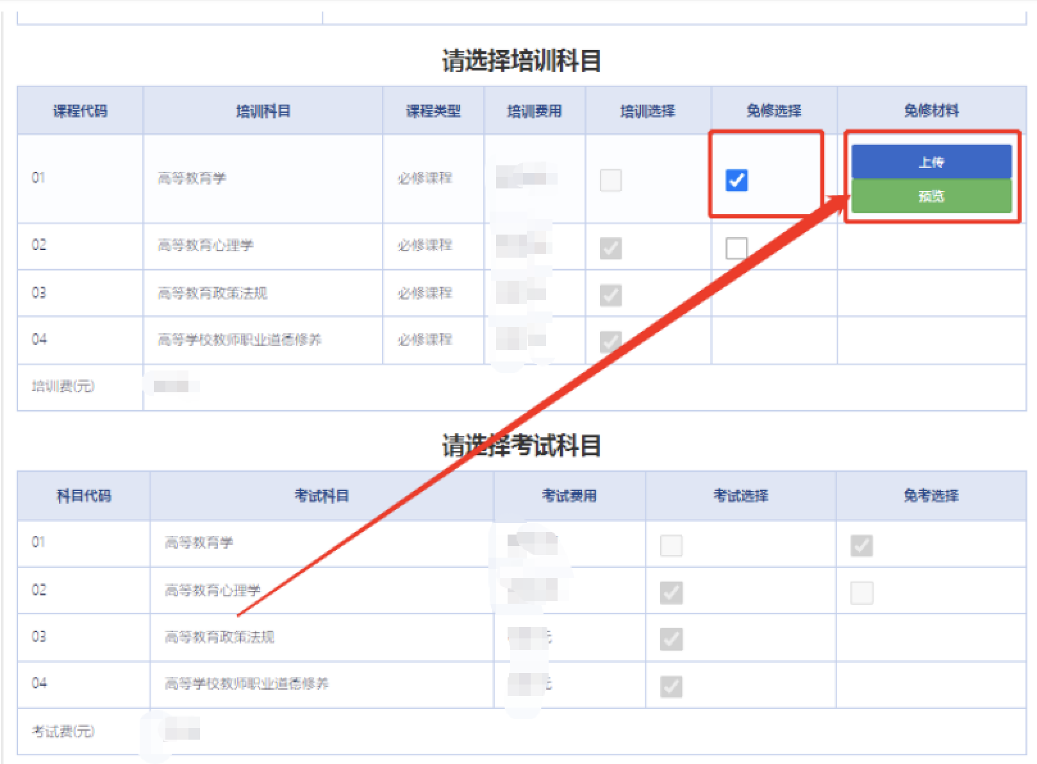
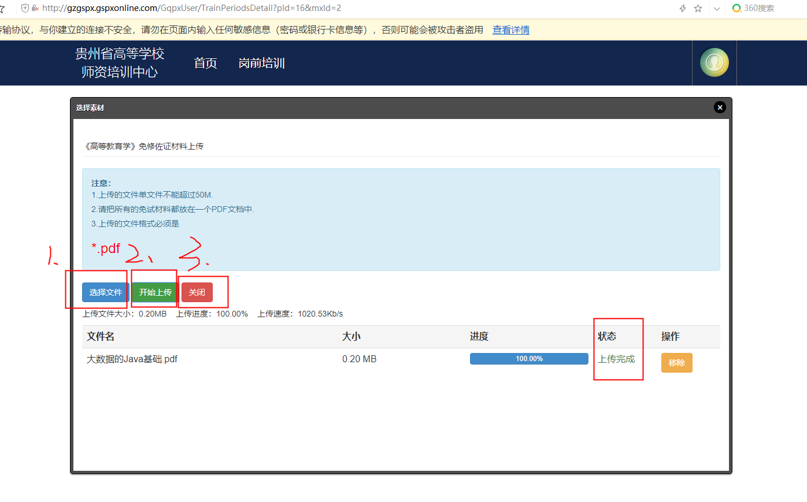
已申请免修科目的考生系统自动选择该科目免考。
确认无误后点击报名页面下方“确认报名”完成培训报名。
报名成功后显示如下，管理员审核前可修改或取消报名。
5.3补考报名
具备补考资格的考生，系统自动判定为补考报名，系统自动选择需补考科目。
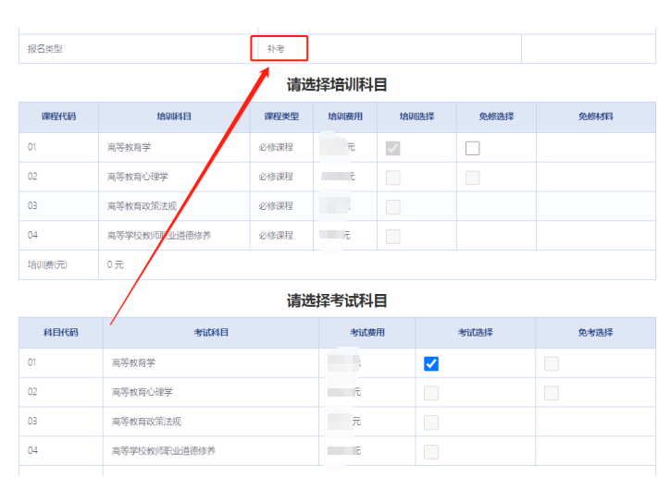
教材购买，学员根据实际情况购买培训教材。
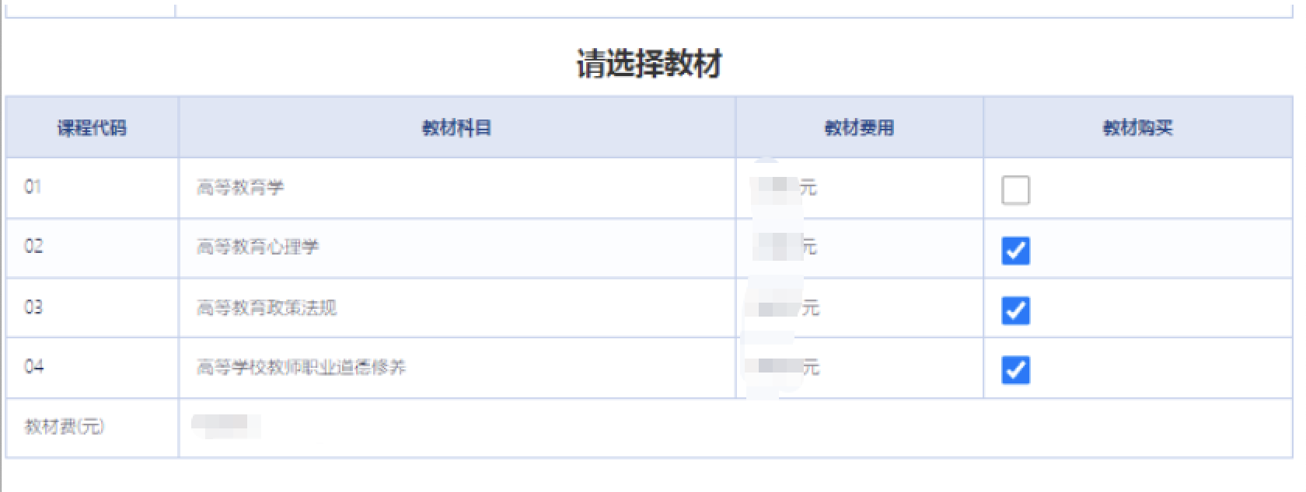
网报成功后，学员请实际购买培训教材并线下缴费，也可取消报名，学校审核前，学员可点击【修改报名】，修改培训报名信息。
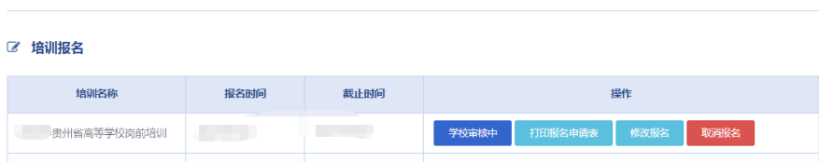
学校审核之后，学员可点击【查看报名详情】查看培训是否审核通过，若审核不通过，可查看不通过的原因。
注意：学校管理员审核通过后，学员无法更改或取消报名。
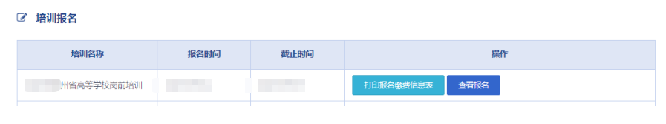
5.4已合格的人员报名
往年已合格人员可以重新报名培训和考试，点击【我要报名】，进入报名页面。
系统提示“岗前培训己合格，请确认要重新培训?”
注意：点击确认重新培训后，之前的历史成绩及岗前培训证书将作废。如不继续参加培训，请点击放弃重新培训。
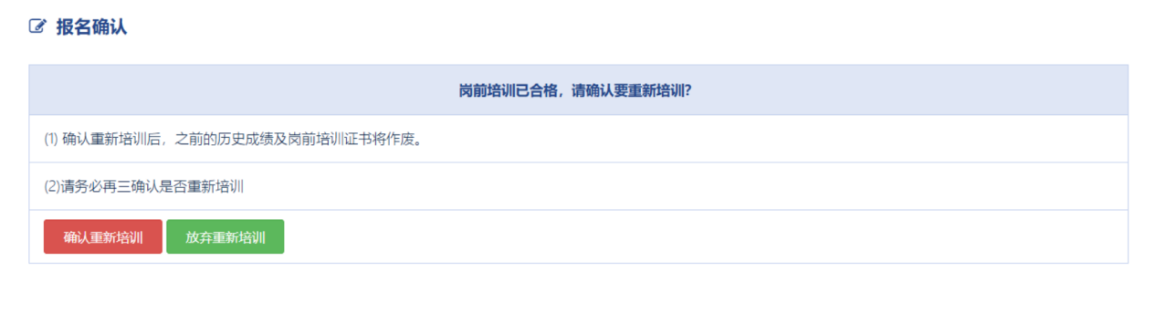

6.论文上传
登录系统后，鼠标点击“岗前培训”—“论文上传”，点击“课程论文上传”上传高等教育政策法规及高等学校教师职业道德修养论文。注意上传论文格式为PDF。
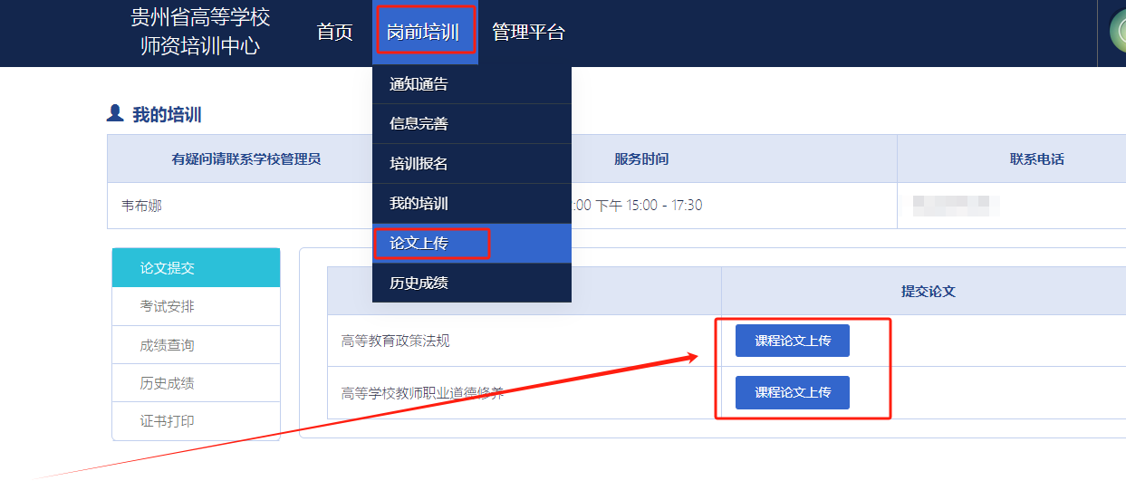
上传成功后可以点击预览，查看已上传的论文和学校管理员初审结论，如有问题，可在学校管理员审核通过前重新上传课程论文。
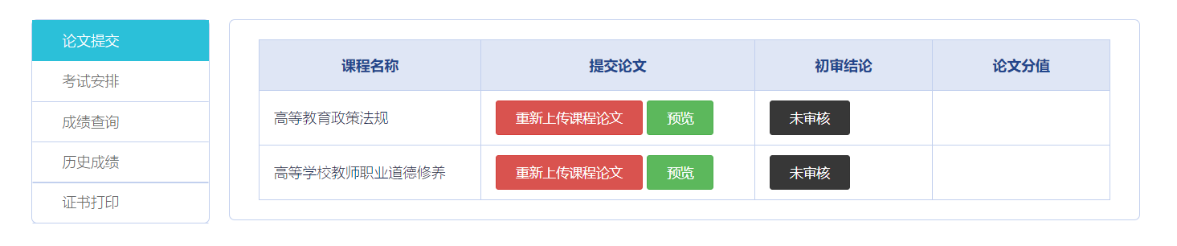

7.考试安排
准考证书发布后，学员请及时关注学校发布的相关通知下载准考证并按照准考证信息按时参加考试。首页点击“岗前培训”—“我的培训”—“考试安排”，可以点击“打印准考证”，显示如下：
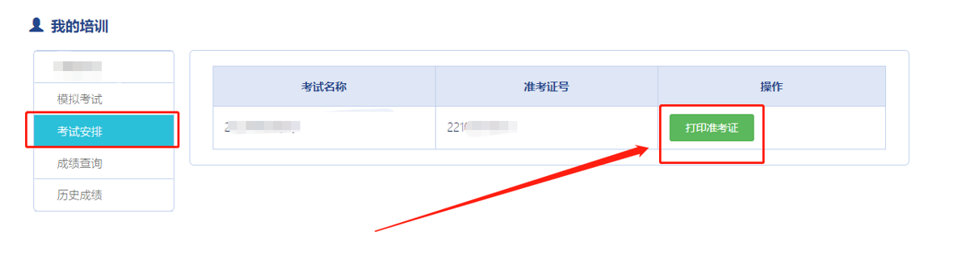

8.成绩查询
参加考试后，待系统发布考试成绩，首页点击“岗前培训”—“我的培训”—“成绩查询”，可以查看考试成绩，显示如下：
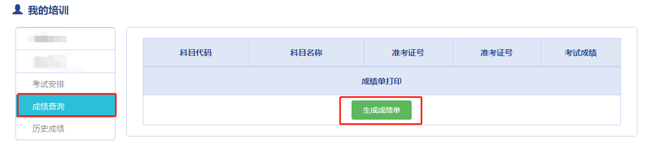

9.历史成绩
首页点击“岗前培训”—“我的培训”—“历史成绩”，可以查看历史成绩，显示如下：
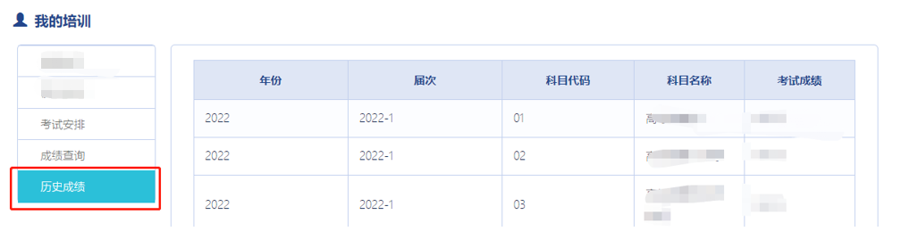

10.证书打印
学员可进入“岗前培训”—“我的培训”—“证书打印”查看并下载打印证书。
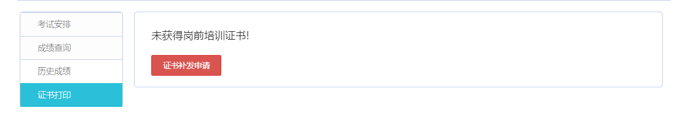
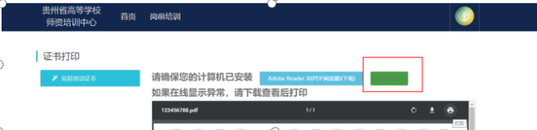
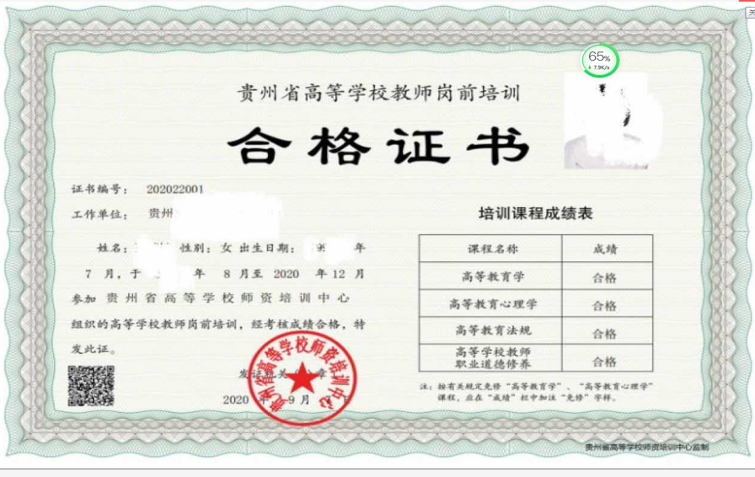

11.申请证书补发
点击“岗前培训”—“我的培训”—“证书打印”证书打印可申请证书补发。上传学校审核盖章的“贵州省高等学校教师岗前培训合格证书补发换发申请表”及相关证明材料，填写申请理由保存即可。
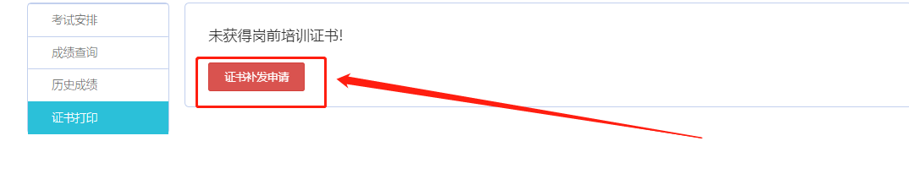
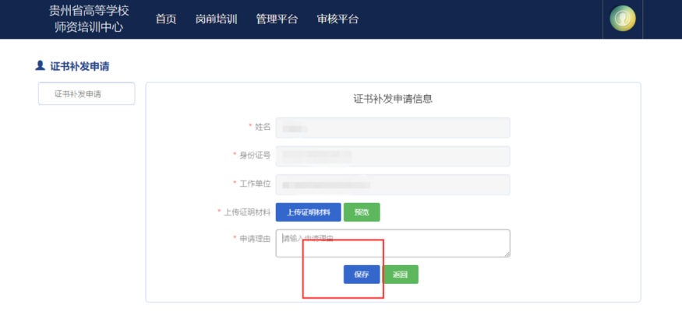
学校与高师中心管理员审核通过，就能下载并打印证书。
